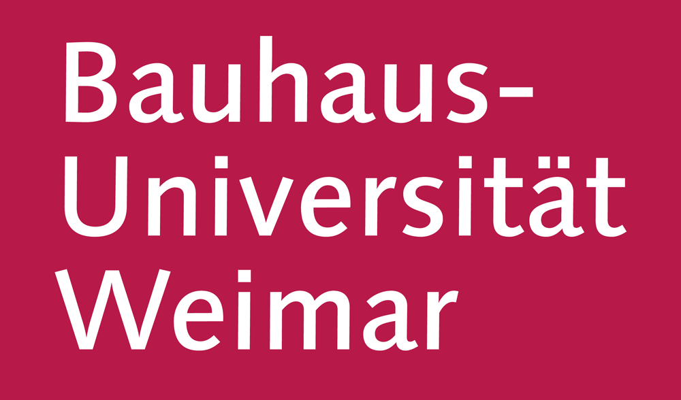

**JUG Thüringen**

# Talklet: JDK 9 - Die Neuerungen des nächsten Java-Releases (Wolfgang Weigend - Oracle)

**Dienstag, 30. Mai 2017, 18:30-21:30 Uhr**

**Bauhaus-Universität Weimar, Bauhausstrasse 9a, 99423, Weimar**

Im Juli 2017 erscheint die nächste Java Version 9 inkl. des neuen Modulsystems (Projekt Jigsaw). Nach der Ausdehnung vom JDK 9 Feature-Complete-Status, begann die Fehlerbereinigung, mit allen notwendigen Vorarbeiten, um den finalen Release-Candidate für das JDK 9 bereitzustellen. Der Schwerpunkt vom JDK 9 liegt bei der neuen Plattformmodularisierung mit dem Projekt Jigsaw.

Wir freuen uns sehr Euch als JUG Thüringen dazu einen Talk anbieten zu können!  
Wolfgang Weigend ([@wolflook](https://twitter.com/wolflook)) arbeitet als Sen. Leitender Systemberater bei Oracle Deutschland und kann somit aus erster Hand berichten. Er beschäftigt sich mit Java-Technologie und -Architektur für unternehmensweite Anwendungsentwicklung.

Im Vortrag werden Demo-Beispiele gezeigt, die eine Erstellung von individueller Java Runtime mit Anwendung anhand der JDK 9-Werkzeuge verdeutlichen. Die geplante Verfügbarkeit vom JDK 9 ist für Ende Juli 2017 vorgesehen.

Wir sorgen für die Location und eine ausreichende Versorgung mit Essen und Getränken. Um eine kurze Vorabanmeldung über Meetup wird gebeten. **Der Eintritt ist frei. Spenden willkommen.**

**Alle Interessierten sind herzlich eingeladen!**

<https://www.meetup.com/de-DE/jug_th> - <https://twitter.com/jug_th>